附件
湖南信息职院新校区建设项目(二期)用地调规咨询服务
采购需求
1.项目概况
湖南信息职业技术学院新校区(二期)建设项目选址于望城区高塘岭街道、乌山街道，位于（一期）南侧，东至高原路，南至金穗路，西至高教路，北至喻家坡路。建设规模约8万平方米，拟调规范围总面积约168298平方米，其中校校园部分面积约126102平方米，其他部分面积总面积约42196平方米。
2.采购内容
本次采购内容为项目土地利用规划调整咨询服务。根据望城资规分局提供的拟调规范围开展土地利用规划调整相关工作，工作内容包括但不限于收集相关资料，编制规划修改方案和相关图件、开展节地评价（根据需要）、组织相关听证、公示及评审会，并按主管部门要求逐级上报审批，并完成规划数据库更新备案。
3.技术标准（要求）
拟采购单位需具备土地规划乙级以上资质或国土空间规划编制技术单位资质认证书（延续管理资质需具备土地规划乙级以上），编制成果符合国家法律法规要求，符合行业标准要求，达到主管部门的审批要求，最终通过成果审查并完成规划数据库更新备案，其中节地评价以实际需求发生为准。
4.采购预算
项目采购预算为含税总价270900元，其中暂列金额40000元（不可竞争费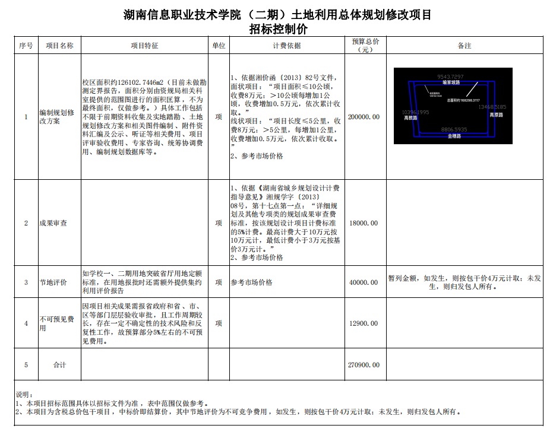5.合同价格及支付方式
按投标人中标价格总价包干，除暂列金额外，结算价及包干价。项目无预付款，乙方单位提交成果最终通过审查并完成规划数据库更新备案，甲方一次性支付全部合同价款。

